Условия проведения открытого финала детско-юношеских

оборонно-спортивных и туристских игр "Зарница - 2018"

и XХIII соревнований "Школа безопасности"

Кировского района г. Санкт-Петербурга

**I этап финала**

**1.** **Медико-санитарная подготовка**

В соревнованиях принимают участие 6-8 человек от команды, состав команды определяется руководителем.

* 1. **Материальное обеспечение и экипировка команды.**
  2. Укомплектованная санитарная сумка.

Оснащение сумки:

* бинты 5х10 стерильные или не стерильные в упаковке 7 шт.

бинты 7х14 стерильные или не стерильные в упаковке 5 шт.

* жгут резиновый 1 шт.
* марлевые салфетки 1 уп.
* Ножницы 1 шт.
* записная книжка 1 шт.
* карандаш 1 шт.
* косынка 1 шт.
  1. Аптечка
  2. Форма одежды – спортивная с атрибутикой Красного креста.
  3. Для этапа «Первая помощь при травмах и несчастных случаях в очаге заражения» - Ватно-марлевая повязки – 1 группа, Противогазы – 2-3 группа.
  4. **Содержание соревнований.**

**«Первая помощь при травмах и несчастных случаях»** - команда получает задание, знакомится с заданием (1 минута). По команде судьи «Старт» подбегает к пострадавшим для оказания перовой помощи, обеспечивая транспортировку пострадавшего к финишу. Итоговое время прохождения этапа складывается из времени прохождения этапа и количества штрафных баллов. Время останавливается по последнему участнику.

Победители определяются по наименьшему времени затраченному на выполнение задания с учетом штрафных баллов. В случае равенства результата предпочтение отдается команде с наименьшим количеством штрафов.

**Варианты заданий:**

**1 возрастная группа**

1. У пострадавшего рваная рана теменной части головы. Необходимо наложить повязку «Чепец».
2. У пострадавшего рваная рана затылочной части головы. Необходимо наложить повязку «Крестообразная».
3. Ранение кисти. Необходимо наложить повязку «восьмиобразная».
4. У пострадавшего закрытый перелом предплечья. Необходимо провести иммобилизацию шинами Крамера.
5. Ранение голени с артериальным кровотечением. Необходимо остановить кровотечение жгутом Эсмарха, наложить повязку спиральная.

Участники должны знать способы и уметь выполнять транспортировку пострадавших. Способ: «замок их 4-рук», «замок их 3-рук», «шаг в шаг», «на носилках».

1. **возрастная группа**
2. У пострадавшего рваная рана височной части головы. Необходимо наложить повязку «Уздечка» без фиксации нижней челюсти.
3. У пострадавшего рваная рана теменной части головы. Необходимо наложить повязку «Чепец».
4. Рваная рана коленного сустава. Необходимо наложить повязку «черепичная» расходящаяся.
5. У пострадавшего открытый перелом голени с артериальным кровотечением. Необходимо остановить кровотечение жгутом Эсмарха. Необходимо наложить первичную повязку, провести иммобилизацию шинами Крамера.
6. У пострадавшего рваная рана плечевого сустава. Необходимо наложить повязку «колосовидная».
7. У пострадавшего ожог грудной клетки. Необходимо наложить повязку «Спиральная».
8. У пострадавшего ранение предплечья. Необходимо наложить повязку «Спиральная», провести иммобилизацию косынкой.

Участники должны знать способы и уметь выполнять транспортировку пострадавших. Способ: «замок их 4-рук», «замок их 3-рук», «шаг в шаг», «на носилках», на спине.

1. **возрастная группа**
2. У пострадавшего рваная рана теменной части головы. Необходимо наложить повязку «Чепец».
3. У пострадавшего рваная рана затылочной части головы. Необходимо наложить повязку «Крестообразная».
4. У пострадавшего рваная рана височной части головы. Необходимо наложить повязку «Уздечка» без фиксации нижней челюсти.
5. У пострадавшего ожог грудной клетки. Необходимо наложить повязку «Спиральная».
6. У пострадавшего открытый перелом бедра. Необходимо наложить жгут Эсмарха. Необходимо наложить первичную повязку, провести иммобилизацию шинами Крамера.
7. У пострадавшего закрытый перелом ключицы. Необходимо провести иммобилизацию шинами Крамера. Вынос пострадавшего на носилках.
8. У пострадавшего рана голеностопного сустава. Необходимо наложить повязку «восьмиобразная».

Участники должны знать способы и уметь выполнять транспортировку пострадавших. Способ: «замок их 4-рук», «замок их 3-рук», «шаг в шаг», «на носилках», на спине.

Правильность выполнения заданий оценивается по сборнику «*Методические рекомендации для подготовки команд к городским соревнованиям по медико-санитарной подготовке, слету юных моряков, соревнованиям «Зарница» и «Школа безопасности» Санкт-Петербурга, Ленинградской области и Северо-Запада России» (практическая часть) 2011 год, Гор.ЦГПВ Санкт-Петербург)*.

**Таблица штрафов** 1 балл = 10 сек

|  |  |  |
| --- | --- | --- |
| № п/п | Названия критериев оценки и параметров назначения штрафных баллов | Размер начисления штрафных баллов |
| 1. | Вмешательство руководителя (словом или делом)  Предстартовая проверка:  - отсутствие какого-либо элемента оснащения санитарной сумки, вскрытые упаковки бинтов;  - отсутствие атрибутов санпостов;  - помощь пострадавшего санитарам; | Снятие команды с этапа  1 балл за каждый элемент  1 балл  2 балла (за каждую попытку помощи) |
| 2. | Наложение резинового жгута или жгута-закрутки:  - жгут не наложен, перепутана конечность;  - жгут наложен не на соответствующую область;  - наложен на область раны;  - наложен на голое тело, салфетка не полностью закрывает зону наложения жгута;  - жгут наложен с нарушениями;  - жгут не закреплен, расцепился при выполнении задания, переноске;  - не указано время наложения жгута. | 10 баллов  3 балла  5 баллов  1 балл  3 балла  3 балла  1 балл |
| 3. | Наложение повязок:  - повязка не наложена, перепутана конечность;  - нарушения техники выполнения повязки;  - наложена не полностью;  - не закреплен конец бинта;  - промежутки между турами бинта;  - складки и карманы;  - нет салфетки на ране, нарушение стерильности;  - конец бинта закреплен над раной;  - бинт не использован полностью;  - неосторожное обращение с раной. | 10 баллов  3 балла  3 балла  2 балла  1 балл за каждый  1 балл  1 балл  1 балл  2 балла  1 балл |
| 4. | Иммобилизация конечности лестничными шинами Крамера и подручными средствами:  - иммобилизация не осуществлена, перепутана конечность;  - нарушения техники выполнения иммобилизации;  - неосторожное обращение с поврежденной конечностью;  - отсутствие первичной повязки;  - не полностью использован бинт, не закреплен конец бинта;  - неправильно подогнана шина или подручные средства;  - недостаточная фиксация конечности;  - кровоостанавливающий жгут закрыт турами бинта;  - промежутки между турами бинта;  - складки и карманы;  - незафиксирована пятка;  - отсутствие валика при повреждениях верхней конечности;  - пальцы закрыты турами бинта. | 10 баллов  3 балла  2 балла  3 балла  2 балла  1 балл  3 балла  1 балл  1 балл за каждый  1 балл  2 балла  1 балл  1 балл |
| 5. | Иммобилизация конечности с помощью косынки и др. подручных средств:  - не произведена, перепутана конечность;  - произведена с нарушениями;  - неосторожное обращение с поврежденной конечностью. | 10 баллов  2 балла  1 балл |
| 6. | Транспортировка пострадавшего:  - не произведена;  - произведена с нарушениями, неправильная транспортировка;  - падение пострадавшего;  - неосторожное обращение с пострадавшим;  - нарушения при перекладывании пострадавшего;  - неправильное замыкание рук в «замок»;  - перенос ногами вперед (на носилках, на плащ-палатке). | 10 баллов  2 балла  3 баллов  1 балл  1 балл  1 балл  1 балл |

1. **Конкурс «Азбука безопасности»**

(1 – 3 возрастные группы по 8 чел., командный зачет)

Участники должны владеть теоретическими знаниями в соответствии программой «Основы безопасности жизнедеятельности».

1 раздел. Медицинские термины.

2 раздел. Лекарственные растения и грибы.

3 раздел. Средства индивидуальной защиты органов дыхания и кожи (основные части).

1 группа – противогаз ГП-5, противогаз ГП-7.

2 и 3 группы - противогаз ГП-5, противогаз ГП-7, ОЗК, Л-1.

4 раздел. Прибор войсковой химической разведки ВПХР, радиационной разведки ДП-5Б (основные части).

1 группа – ДП-5Б.

2 и 3 группы - ДП-5Б, ВПХР.

5 раздел. Знаки пожарной безопасности, типы огнетушителей, их устройство

6 раздел. Вопросы пожарной тематики, вопросы по истории пожарной охраны

7 раздел. Дорожные знаки

8 раздел. Основные понятия и термины, используемые в правилах дорожного движения Российской Федерации (раздел правил «Общие положения»)

Все разделы конкурса проводятся одновременно (команда разбивается на подгруппы). Контрольное время вида – 8 минут. Результат команды – сумма правильных ответов всех разделов конкурса. При равной сумме ответов преимуществом является лучшее время, а если это не сможет выявить победителя, то преимущество получает команда, набравшая больше баллов по разделам 1, 3, 6, 8.

1. **Конкурс «Основы военных знаний»**

(1 – 3 возрастные группы, вся команда, командный зачет)

Участники должны владеть теоретическими знаниями в соответствии программой «Основы безопасности жизнедеятельности».

Раздел 1. Воинские звания и соответствующие им погоны сухопутных войск и военно-морского флота

Раздел 2. Основные детали пневматической винтовки МР-512

Раздел 3. Устройство АК

Раздел 4. Виды АК (2-3 возрастная группа)

Раздел 5. Виды Вооруженных сил РФ (их состав), рода войск ВС РФ, флаги видов и родов войск ВС РФ (3 возрастная группа)

Раздел 6. Термины и определения в соответствии со строевым уставом ВС РФ.

Все разделы конкурса проводятся одновременно (команда разбивается на подгруппы). Контрольное время вида – 8 минут. Результат команды – сумма правильных ответов всех разделов конкурса. При равной сумме ответов преимуществом является лучшее время, а если это не сможет выявить победителя, то преимущество получает команда, набравшая больше баллов по разделам 1, 2.

1. **Соревнование «Надевание боевой одежды пожарного».**

(1 – 3 возрастные группы по 6 чел., командный зачет)

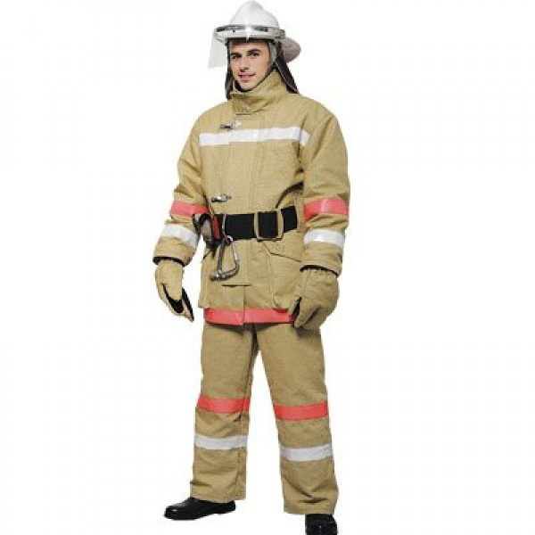

В данном виде соревнований участвуют 6 человек от команды. Снаряжение уложено перед участниками на скамье. Участники проверяют боевую одежду пожарного (БОП), укладывают на скамью любым и затем занимают исходное положение в 1 метре от БОП. Примерка БОП до начала упражнения запрещена, допускается подгонка подбородочного ремня каски.

По сигналу судьи «Боевую одежду надеть!» все участники надевают боевую одежду пожарного: брюки – на обе лямки, куртка застегивается на четыре металлические застежки (карабины), кнопки. Пояс застегивается и заправляется под пряжку, подбородочный ремень каски подтягивается, забрало каски опускается.

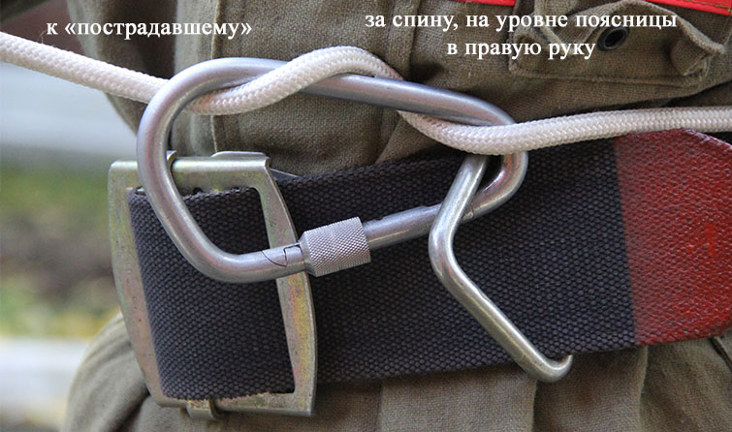Затем участник команды вяжет пожарный узел с использованием судейской веревки (закрепляет веревку за конструкцию любым спасательным пожарным узлом), закрепляет её на карабине (см. рисунок) и поднимает руку вверх – тем самым сообщая о своей готовности.

Время останавливается по последнему участнику.

Победитель определяется по наименьшему времени, затраченному на выполнение задания с учетом штрафного времени.

**Внимание!** За каждое нарушение формы одежды к общему времени прибавляются штрафные баллы (1 балл = 1 секунда).

|  |  |
| --- | --- |
| Не застегнуты металлические застежки (карабины), кнопки на куртке | 5 баллов  за каждый карабин |
| Не застегнут, перекручен, не затянут пожарный спасательный пояс | 10 баллов |
| Не затянут подбородочный ремень каски | 5 баллов |
| Не опущено забрало каски | 2 балла |
| Завёрнута наверх куртка пожарного | 2 балла |
| Штаны завернуты выше 10 см. от подошвы обуви, рукава выше 15 см. от запястья | 5 баллов |
| Неправильное закрепление веревки за конструкцию спасательным пожарным узлом | 5 баллов |

Если две или более команды набирают одинаковое количество времени, то оценивается команда, получившая наименьшее количество штрафного времени. Если и это не помогает выявить лидера, то победителем является команда стартовавшая ранее.

**Пожарный узел**

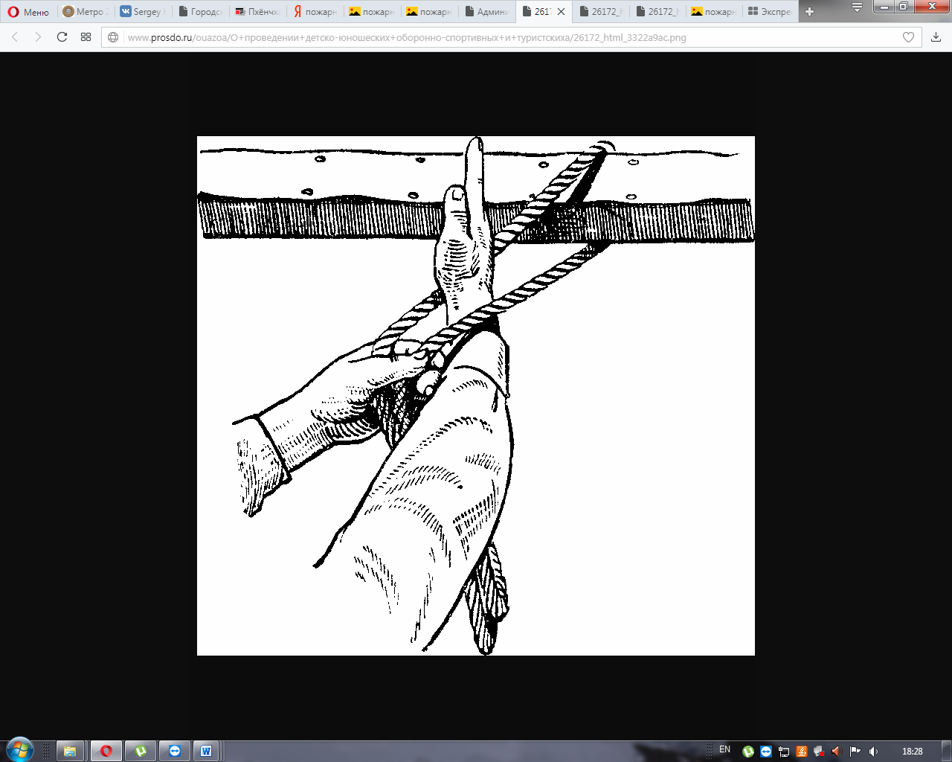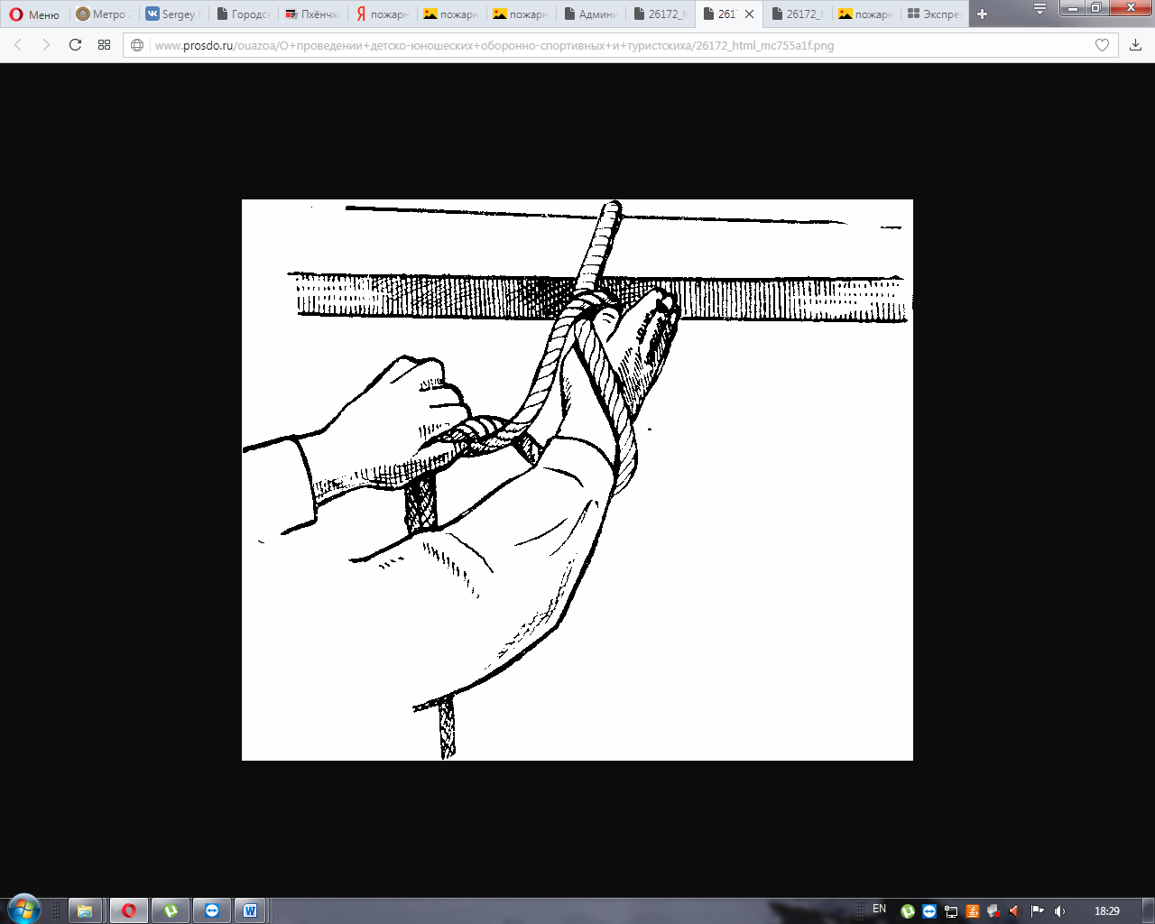

**2**

**1**

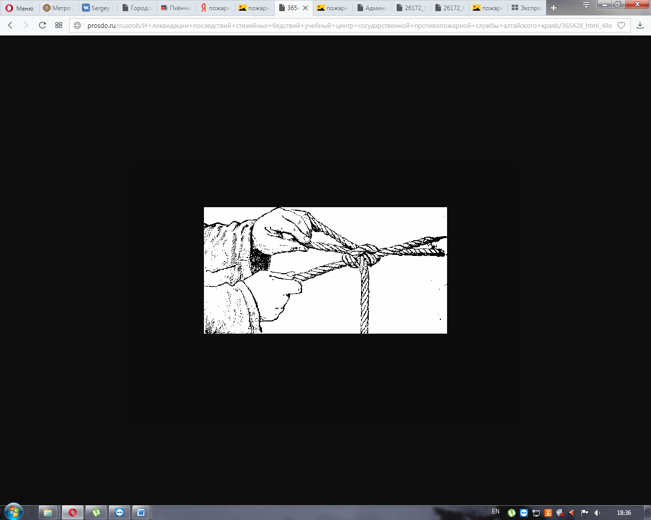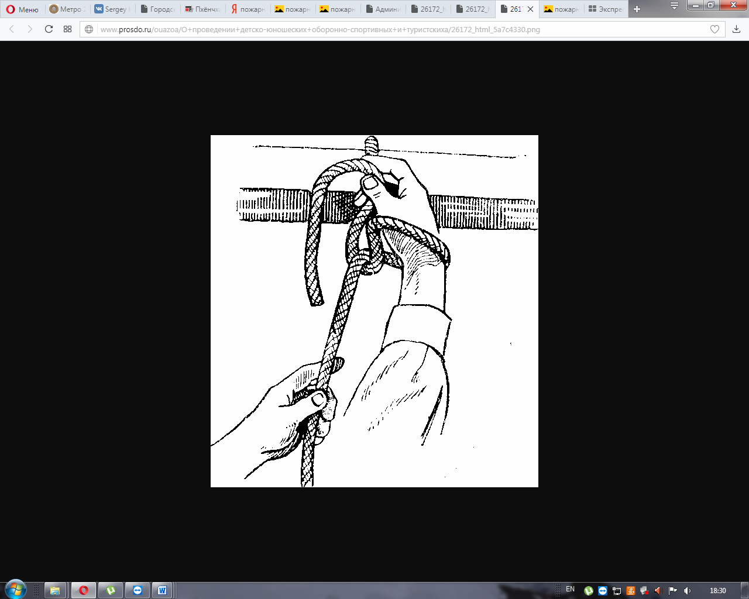

**4**

**3**

1. **Испытание «Поднимание туловища из положения лежа на спине»**

(1-3 возрастные группы, вся команда; лично-командные соревнования)

Соревнования оценивается в соответствии с правилами Всероссийского физкультурно-спортивного комплекса «Готов к труду и обороне!». Контрольное время – 1 минута.

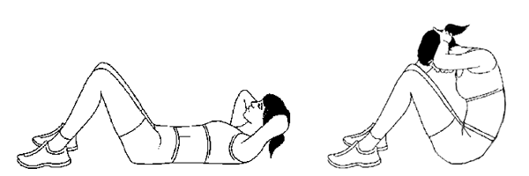- Упражнение выполняется из исходного положения (ИП): лежа на спине на гимнастическом мате, пальцы рук «в замке» за головой, ноги согнуты в коленях под прямым углом, ступни прижаты к полу, лопатки касаются мата.

- По команде «Старт!» участнику необходимо выполнять сгибания туловища до касания локтями бедер или коленей и разгибания до возврата в ИП с касанием лопатками мата.

- Старший судья (или судья хронометрист) подает команды «Старт!» (с одновременным включением секундомера), «30 секунд!», «Осталось 10 секунд!», «СТОП»

- Судья-счётчик ведет по нарастающей счёт количества правильно выполненных подъемов туловища (за 60 сек). Счет объявляется в момент возвращения участника в ИП.

- В случае ошибки участника судья – счетчик командует «Нет!» и немедленно называет ошибку, а после прихода участника в ИП называет прежний счёт.

***Ошибки участников при выполнении упражнении и их наименование:***

• «Нет касания бёдер» - участник не коснулся локтями бедер или коленей;

• «Нет фиксации ИП» - участник не прикоснулся лопатками к мату (полу);

• «Руки разомкнуты» - пальцы рук разомкнулись «из замка»;

• «Больше 90е» - ноги согнулись в коленях больше 90°.

Победитель определяется по максимальной сумме выполненных упражнений, при равенстве предпочтение отдается, более младшему участнику.

Командный зачет складывается из суммы очков 8-ми лучших участников переведенных по специальным таблицам оценки результатов.

1. **Испытание «Наклон вперед из положения стоя с прямыми ногами на полу»**

(1-3 возрастные группы, вся команда; лично-командные соревнования)

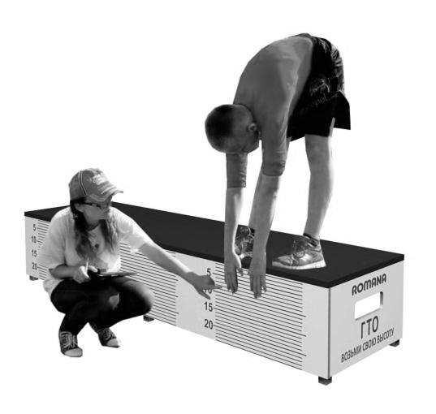Соревнования оценивается в соответствии с правилами Всероссийского физкультурно-спортивного комплекса «Готов к труду и обороне!».

Наклон вперед из положения стоя с прямыми ногами выполняется из исходного положения: стоя на скамейке (тумбе), ноги выпрямлены в коленях, ступни ног расположены параллельно на ширине 10-15 см. По команде участник выполняет два предварительных наклона, ладони двигаются вдоль линейки измерения. При третьем наклоне участник максимально наклоняется и удерживает касание линейки измерения в течение 2 сек., пока судья не озвучит результат. Результат выше уровня скамьи определяется знаком «-», ниже – знаком «+». Участник выступает в спортивной форме, позволяющей судьям определить выпрямление ног в коленях.

Ошибки:

- сгибание ног в коленях

- удержание результата одной рукой

- отсутствие удержания результата 2 с.

Победитель определяется по максимальной сумме выполненных упражнений, при равенстве предпочтение отдается, более младшему участнику.

Командный зачет складывается из суммы очков 8-ми лучших участников переведенных по специальным таблицам оценки результатов.

1. **Испытание «Сгибание и разгибание рук в упоре лежа на полу»**

(1-3 возрастные группы, вся команда; лично-командные соревнования)

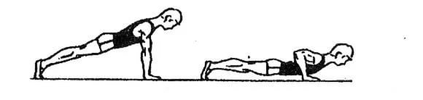Соревнования оценивается в соответствии с правилами Всероссийского физкультурно-спортивного комплекса «Готов к труду и обороне!». Контрольное время – 4 минута.

Выполнение сгибания и разгибания рук в упоре лёжа на полу может проводиться с применением «контактной платформы», либо без неё. Сгибание и разгибание рук в упоре лежа выполняется из ИП: упор лежа на полу, руки на ширине плеч выпрямлены в локтевых суставах, кисти вперед, локти разведены не более чем на 45 градусов, плечи, туловище и ноги составляют прямую линию. Стопы упираются в пол без опоры. Расстояние между стопами не более 15 см. По команде судьи, сгибая руки, участник должен коснуться грудью пола (или платформы высотой не более 5 см), затем, разгибая руки, вернуться в ИП и, зафиксировав его на 0,5 сек., продолжить выполнение упражнения. Сгибание и разгибание рук выполняется непрерывно. Засчитывается количество правильно выполненных сгибаний и разгибаний рук, фиксируемых счетом судьи в ИП.

***Участникам запрещено:***

- во время отдыха нарушать ИП;

- создавать упоры для ног;

- касаться бедрами пола;

- разводить локти относительно осевой линии туловища более, чем по 45°;

- делать «рывки» и «волны» головой, плечами, туловищем;

- останавливаться во время выполнения очередного сгибания-разгибания рук;

-  касаться платформы грудью более 1 сек.

***Участник имеет право***:

- выполнять сгибание-разгибание рук с ускорением или замедлением;

- отдыхать в ИП.

При нарушении участника правил выполнения упражнения старший судья-счетчик командует  «Нет!» и после фиксации ИП кратко называет ошибку, и объявляет предыдущий счет.

Судья-хронометрист информирует, «Осталось 10 секунд!», «5, 4, 3, 2, 1, Время!» и одновременно останавливает секундомер. После   команды   «Время!»  старший   судья   командует   «Закончили!»   и называет количество засчитанных сгибаний - разгибаний рук. Если участница не успела в контрольное время зафиксировать последнее правильно выполненное движение - это движение ей не засчитывается.

Победитель определяется по максимальной сумме выполненных упражнений, при равенстве предпочтение отдается, более младшему участнику.

Командный зачет складывается из суммы очков 8-ми лучших участников переведенных по специальным таблицам оценки результатов.

1. **Снаряжение магазина АКМ**

22

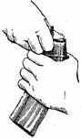(1-3 возрастные группы, вся команда; лично-командные соревнования) Контрольное время – 2 минуты. 1 группа-15 патронов, 2-3 группа 30 патронов.

Для снаряжения магазина надо взять магазин в левую руку горловиной вверх и выпуклой стороной влево, а в правую руку - патроны пулями к мизинцу так, чтобы дно гильзы немного возвышалось над большим и указательным пальцами.  
Удерживая магазин с небольшим наклоном влево, нажимом большого пальца вкладывать патроны по одному под загибы боковых стенок дном гильзы к задней стенке магазина.

Исходное положение для выполнения упражнения – патроны россыпью.

Штрафы:

* Не уложился в контрольное время (за каждый оставшийся патрон) – 10 секунд;

Командный зачет – по сумме 8 лучших личных результатов с учетом штрафов.

1. **Разборка - сборка АК-74**

(1-3 возрастные группы, вся команда; лично-командные соревнования)

Разрешается заранее извлечь отвертку из пенала. Падение деталей не штрафуется, но участник обязан их подобрать самостоятельно. Оба норматива (разборка и сборка) выполняются раздельно.

**Штрафы:**

* нарушение порядка разборки-сборки – 10 секунд;
* контрольный спуск при разборке производится под углом не менее 45 градусов к верхней поверхности стола с обязательным касанием прикладом поверхности стола, в случае нарушения – 10 секунд за каждый. При сборке – касание прикладом стола не обязательно, хотя требования по положению ствола остаются те же.
* касание деталей после выполнения разборки автомата при укладке их на поверхность стола – 5 секунд.

При выполнении действий, которые могут повредить автомат, участник снимается с этапа.

**Запрещенные действия участника:**

* при сборке - попытка дослать вперед затворную раму при непопадании выступов затворной рамы в вырезы ствольной коробки
* при разборке и сборке - извлечение и установка шомпола при снятом дульном тормозе-компенсаторе
* при разборке и сборке сгибание поперек возвратного механизма при установке и извлечении

Упражнение выполняется согласно сборнику общевойсковых нормативов (1991 г.). КВ = 1 мин. на каждый норматив.

Командный зачет – по сумме 8 лучших личных результатов с учетом штрафов.

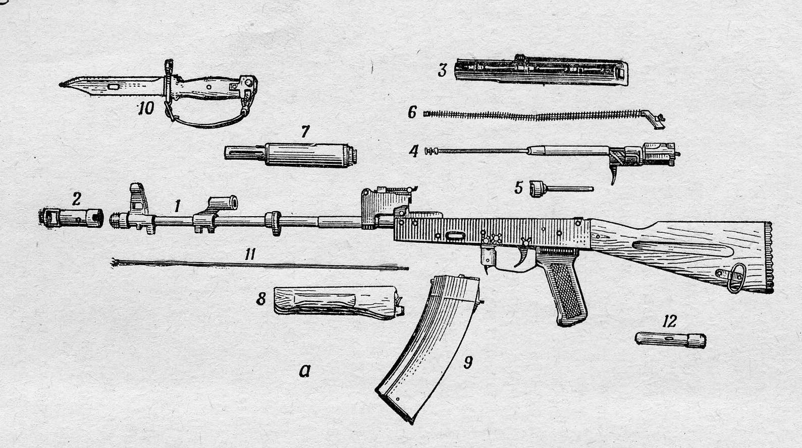

1 – ствол со ствольной коробкой, прицельным приспособлением, прикладом и пистолетной рукояткой,

2 – дульный тормоз-компенсатор, 3 – крышка ствольной коробки, 4 – затворная рама с газовым поршнем,

5 – затвор, 6 – возвратный механизм, 7 – газовая трубка со ствольной накладкой, 8 – цевьё, 9 – магазин,

10 – штык-нож, 11 – шомпол, 12 - пенал

**Разборка и сборка автомата**

Разборка автомата может быть неполная и полная: неполная – для чистки, смазки и осмотра автомата; полная – для чистки при сильном загрязнении автомата, после нахождения его под дождём или в снегу и при ремонте. Излишне частая разборка вредна, так как ускоряет изнашивание частей и механизмов.

Разборку и сборку автомата производить на столе или чистой подстилке; части и механизмы класть в порядке разборки, обращаться с ними осторожно, не класть одну часть на другую и не применять излишних усилий и резких ударов. При сборке автомата сличать номера на его частях; у каждого автомата номеру на ствольной коробке должны соответствовать номера на газовой трубке, затворной раме, затворе, крышке ствольной коробки и других частях.

*Порядок неполной разборки автомата*

1. 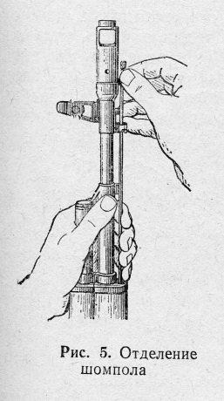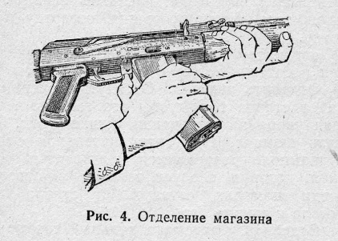Отделить магазин. Удерживая автомат левой рукой за шейку приклада или цевьё, правой рукой обхватить магазин; нажимая большим пальцем на защёлку, подать нижнюю часть магазина вперёд и отделить его. После этого проверить, нет ли патрона в патроннике, для чего опустить переводчик вниз, поставив его в положение «АВ» или «ОД»; отвести рукоятку затворной рамы назад, осмотреть патронник, отпустить рукоятку затворной рамы и спустить курок с боевого взвода.
2. **Вынуть пенал принадлежности из гнезда приклада.** Утопить пальцем правой руки крышку гнезда так, чтобы пенал под действием пружины вышел из гнезда; раскрыть пенал и вынуть из него протирку, ёршик, отвёртку и выколотку.
3. **Отделить шомпол.** Оттянуть конец шомпола от ствола так, чтобы его головка вышла из-под упора на основании мушки, и вынуть шомпол. При затруднительном отделении шомпола разрешается пользоваться выколоткой, которую следует вставить в отверстие головки шомпола, оттянуть от ствола конец шомпола и вынуть его.
4. **Отделить дульный тормоз-компенсатор.** Утопить отвёрткой фиксатор дульного тормоза-компенсатора. Свернуть дульный тормоз-компенсатор с резьбового выступа основания мушки, вращая его против хода часовой стрелки. В случае чрезмерно тугого вращения дульного тормоза-компенсатора допускается производить отворачивание его с помощью выколотки (шомпола), вставленной в окна дульного тормоза компенсатора.
5. 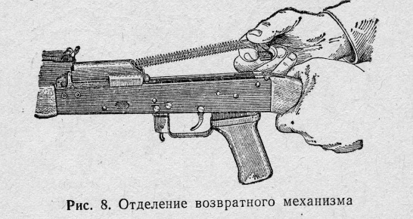**Отделить крышку ствольной коробки.** Левой рукой обхватить шейку приклада, большим пальцем этой руки нажать на выступ направляющего стержня возвратного механизма, правой рукой приподнять вверх заднюю часть крышки ствольной коробки и отделить крышку.
6. **Отделить возвратный механизм.** Удерживая автомат левой рукой за шейку приклада, правой подать вперёд направляющий стержень возвратного механизма до выхода его пятки из продольного паза ствольной коробки; приподнять задний конец направляющего стержня и извлечь возвратный механизм из канала затворной рамы.
7. 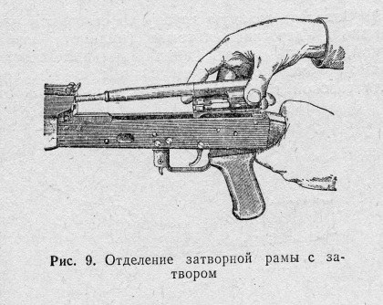**Отделить затворную раму с затвором.** Продолжая удерживать автомат левой рукой, правой отвести затворную раму назад до отказа, приподнять её вместе с затвором и отделить от ствольной коробки.
8. 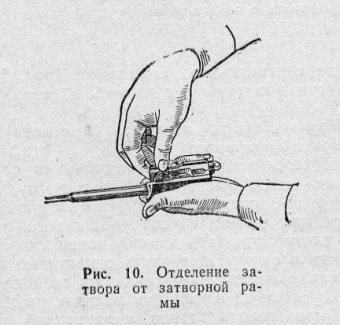**Отделить затвор от затворной рамы.** Взять затворную раму в левую руку затвором кверху; правой рукой отвести затвор назад, повернуть его так, чтобы ведущий выступ затвора вышел из фигурного выреза затворной рамы, и вывести затвор вперёд.
9. **Отделить газовую трубку со ствольной накладкой.** Удерживая автомат левой рукой, правой надеть пенал принадлежности прямоугольным отверстием на выступ замыкателя газовой трубки, повернуть замыкатель от себя до вертикального положения и снять газовую трубку с патрубка газовой камеры.

***Порядок сборки автомата после неполной разборки***

1. 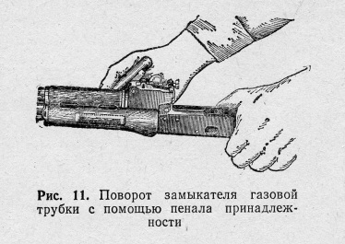**Присоединить газовую трубку со ствольной накладкой.** Удерживая автомат левой рукой, правой надвинуть газовую трубку передним концом на патрубок газовой камеры и плотно прижать задний конец ствольной накладки к стволу; повернуть с помощью пенала принадлежности замыкатель на себя до входа его фиксатора в выем на колодке прицела.
2. **Присоединить затвор к затворной раме.** Взять затворную раму в левую руку, а затвор в правую и вставить его цилиндрической частью в канал рамы; повернуть затвор так, чтобы его ведущий выступ вошёл в фигурный вырез затворной рамы, и продвинуть затвор вперёд.
3. 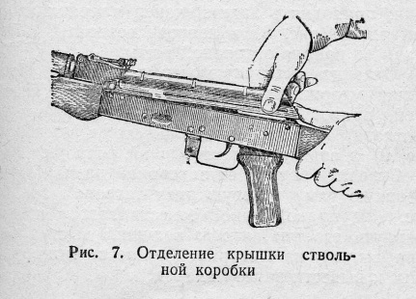**Присоединить затворную раму с затвором к ствольной коробке.** Взять затворную раму в правую руку так, чтобы затвор удерживался большим пальцем в переднем положении. Левой рукой обхватить шейку приклада, правой ввести газовый поршень в полость колодки прицела и продвинуть затворную раму вперёд настолько, чтобы отгибы ствольной коробки вошли в пазы затворной рамы, небольшим усилием прижать её к ствольной коробке и продвинуть вперёд.
4. **Присоединить возвратный механизм.** Правой рукой ввести возвратный механизм в канал затворной рамы; сжимая возвратную пружину, подать направляющий стержень вперёд и, опустив несколько книзу, ввести его пятку в продольный паз ствольной коробки.
5. **Присоединить крышку ствольной коробки.** Вставить крышку ствольной коробки передним концом в полукруглый вырез на колодке прицела; нажать на задний конец крышки ладонью правой руки вперёд и книзу так, чтобы выступ направляющего стержня возвратного механизма вошёл в отверстие крышки ствольной коробки.
6. **Спустить курок с боевого взвода и поставить на предохранитель.** Нажать на спусковой крючок и поднять переводчик вверх до отказа.
7. 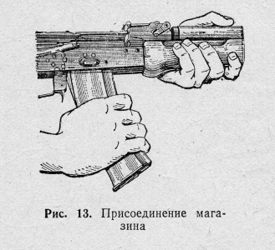**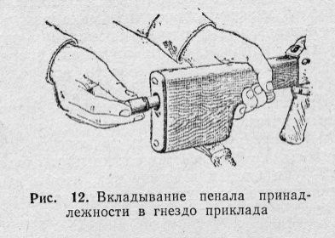Присоединить дульный тормоз-компенсатор.** Навернуть дульный тормоз-компенсатор на резьбовой выступ основания мушки, до упора. Если паз дульного тормоза-компенсатора не совпал с фиксатором, необходимо отвернуть дульный тормоз-компенсатор до совмещения паза с фиксатором.
8. **Присоединить шомпол.**
9. **Вложить пенал в гнездо приклада.** Уложить протирку, ёршик, отвёртку и выколотку в пенал и закрыть его крышкой, вложить пенал дном в гнездо приклада и утопить его так, чтобы гнездо закрылось крышкой.
10. **Присоединить магазин к автомату.** Удерживая автомат левой рукой за шейку приклада или цевьё, правой ввести в окно ствольной коробки зацеп магазина и повернуть магазин на себя так, чтобы защёлка заскочила за опорный выступ магазина.
11. **Испытание «Стрельба из пневматической винтовки из положения сидя или стоя с опорой локтей о стол или стойку, дистанция 5 (10) м**

(1-3 возрастные группы, вся команда; лично-командные соревнования)

(3 пристрелочных + 5 зачётных). Стрельба из пневматической винтовки из положения сидя иди стоя с опорой локтей о стойку. Дистанция – (5)10 м.

Контрольное время – пристрелочные выстрелы – 2 минуты, осмотр мишеней – 1 мин., зачётные – 3 минуты. Командный зачет – по сумме 8 лучших личных результатов.

Время нахождения на станции – 15 минут.

Если участник не может зарядить винтовку, нарушает правила поведения на огневом рубеже или регулирует без разрешения прицельную планку, он снимается с соревнований.

Очки участника определяются по специальной таблице. Победителями являются команды, набравшие наибольшую сумму очков. В случае равенства очков у двух и более команд, более высокое место получает команда, с наибольшим личным результатом.

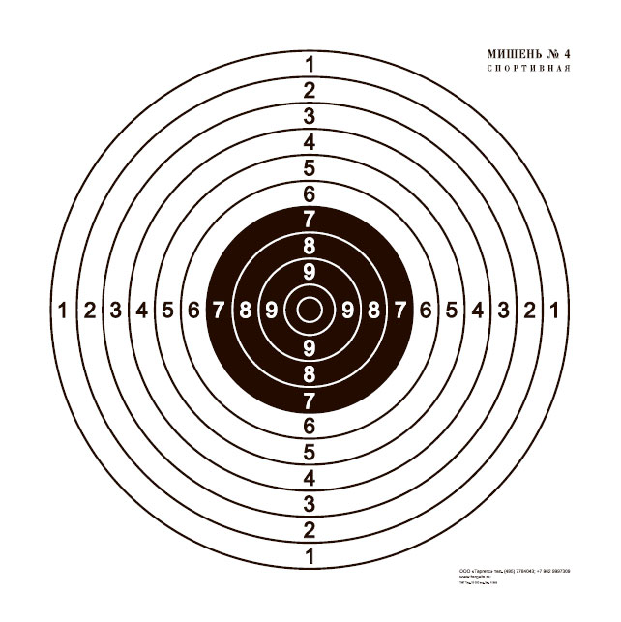

1. **Конкурс «Страницы истории Отечества»**

(1–3 возрастные группы, вся команда)

Конкурс проводится методом тестирования.

Участники должны быть готовы выполнить задания и ответить на вопросы, связанные с данным историческим событиями и темами.

* Великая Отечественная война 1941-1945 гг.

- даты основных сражений, основные периоды ВОВ

- стрелковое вооружение, боевая техника

- награды

- города-герои и города воинской славы

- карты основных сражений,

- картины известных художников, посвященные событиям ВОВ

* История символики Российской Федерации (флаг, гимн, герб)
* Дни воинской славы и памятные даты Российской Федерации

Результат команды определяется суммой правильных ответов 8 лучших участников. При равенстве суммы правильных ответов предпочтение отдаётся команде, затратившей наименьшее время на выполнение задания.

**12. Конкурс «Визитная карточка»**

(1 – 3 возрастные группы, участвует не менее 7 человек; кроме того, допускается участие руководителя команды, командный зачет)

В творческой форме команда представляет работу своего образовательного учреждения, военно-патриотического клуба или объединения.

Команды могут:

- инсценировать песню;

- исполнить композицию нескольких песен;

- прочитать стихи и прозу;

- сценическое представление;

Время выступления до 8 минут.

Победителем становится команда, набравшая наибольшую сумму баллов всех членов жюри.

**Критерии оценки:**

1. Соответствие теме 5. Художественная ценность репертуара
2. Соответствие возрасту 6. Умение держаться на сцене
3. Оригинальность выступления 7. Внешний вид участников
4. Качество исполнения 8. Слаженность выступления

**13. «Первая помощь при травмах и несчастных случаях в очаге заражения»**

В соревнованиях принимают участие 6-8 человек от команды, состав команды определяется руководителем. Материальное обеспечение и экипировка команды, варианты заданий и таблица штрафов согласно условиям этапа «Медико-санитарная подготовка».

**«Первая помощь при травмах и несчастных случаях в очаге заражения»** - команда получает задание, знакомится с заданием (1 минута). По команде судьи «Старт» («Газы») надевает средства индивидуальной защиты (1 мин.), оказывает первую помощь, обеспечивает транспортировку пострадавших к финишу. Пострадавшие определяются командой (1 группа - 2 пострадавших, 2 и 3 группы – 2-3 пострадавших). Зачёт времени прохождения этапа идёт по последнему члену команды, достигшему финиша.

Победители определяются по наименьшему времени затраченному на выполнение задания с учетом штрафных баллов. В случае равенства результата предпочтение отдается команде с наименьшим количеством штрафов.